Çevre ve Şehircilik Bakanlığının Çevresel Etki Değerlendirme (ÇED) Alanında Kapasitesinin Güçlendirilmesi için Teknik Yardım Projesi

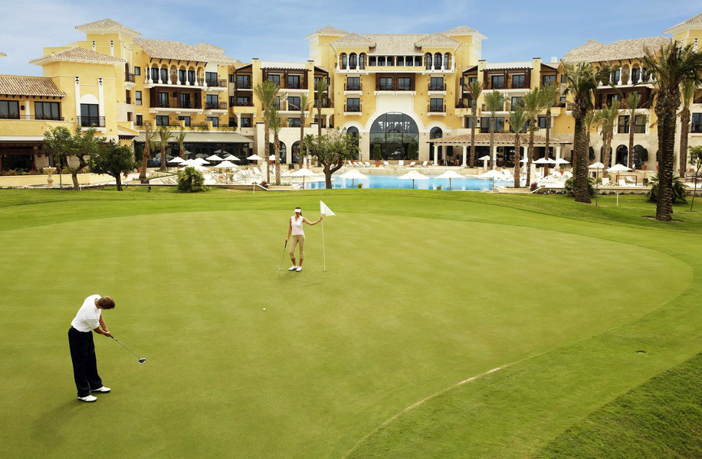

Kitapçık B67
(Ek II – 34, 35, 38)

Daimi Kamp ve Karavan Alanları, Temalı Parklar ve Golf Tesislerinin
Çevresel Etkileri

Giriş

Bu belge daimi kamp ve karavan alanları, temalı parklar ve golf tesislerinin çevresel etkileri konusunda temel seviyede bilgi vermek amacıyla hazırlanmıştır.

Çevresel Etki Değerlendirmesi (ÇED) alanında fikir sahibi olmak isteyenler ve planlanan yatırımların temel çevresel etkileri hakkında bilgilenmek isteyen halk, yatırımcı ve diğer ilgili kurum ve kuruluşlar ile onların temsilcileri bu belgenin hedef kitlesidir.

Bu belgeye konu olan tesisler ÇED Yönetmeliği’nin Ek-II listesinin,
- 34. Maddesi “Kapladığı alan 50.000 m² ve üzeri olan daimi kamp ve karavan alanları)”,
- 35. Maddesi “Temalı parklar, (50.000 m² ve üzeri alanda kurulmuş, bilim, kültür, doğa veya spor gibi herhangi bir temayı esas alarak müşterilere izleme, eğlenme ve bilgilenme hizmetleri sunan tesisler)” ve,
- 38. Maddesi “Golf tesisleri”
kapsamında yer almaktadır.

Sektörün kısa tanımı

Daimi kamplar ve karavan alanları, bilim, kültür, doğa veya spor gibi herhangi bir temayı esas alarak müşterilere izleme, eğlenme ve bilgilenme hizmetleri sunan tesisler ve golf tesisleri konaklayanların ve ziyaretçilerin dinlenmesine ve rekreasyona yönelik tesislerden oluşmaktadır.

Çevresel Etkiler

İNŞAAT ÖNCESİ VE İNŞAAT SÜRECİ

İnşaat öncesi ve inşaat faaliyetleri sırasında aşağıda belirtilen çevresel etkiler dikkate alınmalıdır:

Gürültü ve titreşim
- daimi kamplar ve karavan alanları, temalı parklar veya golf tesislerinin inşaatında ve hafriyat faaliyetlerinde kullanılan makinelerden kaynaklı gürültü,
- yerleşim yerlerini vb. etkileyebilecek, inşaat faaliyetlerinin yarattığı trafikten kaynaklı gürültü (hafriyat toprağının taşınması, inşaat malzemelerinin taşınması, kayak asansörü ve teleferiği gibi ekipmanların taşınması, tesiste kullanılacak ekipmanın taşınması vb.),
- bina, yol, kaldırım vb. inşaatında kullanılan makinelerden kaynaklı titreşim.

Hava kirliliği
- hafriyat çalışmaları ve tozlu yüzeylerin rüzgara maruz kalması ve/veya trafikten kaynaklı toz emisyonu,
- inşaat makineleri ve inşaat kaynaklı trafiğin yol açtığı kirletici madde emisyonu (NOx, PM₁₀, benzen ve benzo(a)piren).

Atıklar
- yıkım atıkları (inşattan önce mevcut bina ve/veya yapıların yıkımı yapıldığı takdirde),
- hafriyat atıkları,
- sahada önceki faaliyetler sonucunda kontamine olmuş hafriyat toprağı (ilgili olduğu durumlarda),
- inşaat faaliyetleri sırasında meydana gelen tehlikesiz katı atıklar,
- inşaat makinelerinden kaynaklı tehlikeli atıklar (kullanılmış yağ filtreleri, kontamine temizlik malzemeleri vb.),
- inşaat faaliyetlerinden kaynaklı tehlikeli atıklar (kapların içinde kalan boya ve/veya çözücü kalıntıları, şişe veya kavanozların içinde kalan temizlik malzemesi kalıntıları vb.),
- inşaat faaliyetleri sırasında meydana gelen tehlikesiz katı atıklar.

Toprak
- ekilebilir arazinin inşaat amaçlı kullanılması,
- kaza veya inşaat makinesi arızası sonucu toprak kirliliği,
- saha temizliği, toprak atma ve hafriyat faaliyetleri esnasında yağmur ve rüzgar nedeniyle toprak yüzeyinin erozyona uğraması.

Su
- şantiye tesislerinden kaynaklı evsel atıksu,
- temel çukurlarında biriken kirli su (özellikle askıda katı madde kirliliği).

Flora ve fauna, ekosistemler, korunan alanlar, peyzaj
- inşaat faaliyetlerine ve kapsamı genişletilmiş kamu erişimine bağlı flora ve fauna üzerindeki potansiyel etki (yerel duruma bağlı olarak),
- ekosistemler üzerindeki potansiyel etki (yerel duruma bağlı olarak),
- koruma alanları üzerindeki potansiyel etki (yerel duruma bağlı olarak),
- peyzaj üzerindeki potansiyel etki.

İŞLETME AŞAMASI

Hava kirliliği

Toz emisyonu (PM₁₀)

- Katı yakıtların (kömür, kok, kalorifer yakıtı vb.) yanmasından kaynaklı toz emisyonu,
- Tesis trafiğinden kaynaklı toz emisyonu.

Gaz emisyonları

- Fosil yakıtların yanmasından kaynaklı NOx emisyonu,
- Tesisin günlük işletiminin yarattığı trafikten kaynaklı benzen, benzo(a)piren emisyonları.

Su

- Evsel atıksu oluşumu.

Atık
- daimi kamplar ve karavan alanları, temalı parkları veya golf tesislerinden kaynaklı atıkların önemli bir etkisi olduğu düşünülmemektedir (yeterli kapasitede ve düzenli atık toplama faaliyetlerinin yürütüldüğü varsayılmıştır).
- bakımdan kaynaklı atık yağlar, floresan lamba, boya, akümülatör vb. ile temizlikten kaynaklı deterjanlar vb. tehlikeli atık oluşumu,
- Restoran ve yeme-içme alanından kaynaklı ve tehlikeli de olabilen pil, kullanılmamış ilaç vb. atıklar.

Flora ve fauna, peyzaj
- Genişletilmiş kamu erişimi sebebiyle (flora ve fauna üzerindeki etki ve/veya fauna tahribi), flora ve fauna üzerindeki potansiyel etki (yerel duruma bağlı olarak),
- Yoğun çim biçme faaliyetleri nedeniyle biyoçeşitlilik üzerine olumsuz etki,
- Çimlerin fazla gübrelenmesi,
- Yoğun bahçıvanlık çalışmaları nedeniyle flora fauna ve peyzaj üzerine etki,

Diğer etkiler (koku, ses, titreşim vb.)

- Daimi kamplar ve karavan alanları, temalı parkları veya golf tesislerinin günlük işletiminin yarattığı trafikten kaynaklı gürültü,
- Daimi kamplar ve karavan alanları, temalı parkları veya golf tesislerinden kaynaklanan kokunun önemli bir etki olduğu düşünülmemektedir.
- Daimi kamplar ve karavan alanları, temalı parkları veya golf tesislerinden kaynaklanan titreşimlerin önemli etkileri olduğu düşünülmemektedir.

Enerji tüketimi
- Daimi kamplar ve karavan alanları, temalı parkları veya golf tesislerinin enerji tüketiminin önemli bir etki olduğu düşünülmemektedir.

Su tüketimi
- Daimi kamplar ve karavan alanları, temalı parkları veya golf tesislerinin su tüketiminin önemli bir etki olduğu düşünülmemektedir.

Hammadde tüketimi
- Daimi kamplar ve karavan alanları, temalı parkları veya golf tesislerinin işletilmesi için kullanılan tüm malzemeler, özel şirketler tarafından tesis dışında hazırlandığı veya üretildiği için hammadde olarak değerlendirilmemektedir.

KAPAMA / İŞLETMEDEN ÇIKARMA

Kapama faaliyetleri sırasında aşağıda belirtilen çevresel etkiler dikkate alınacaktır:

Gürültü ve titreşim
- binaların yıkımında ve yeraltı yapılarının kazısında kullanılan makinelerden kaynaklı gürültü,
- trafikten kaynaklı gürültü (bina enkazının temizlenmesi gibi),
- binaların yıkımında kullanılan makinelerin yaydığı titreşim.

Hava kirliliği
- hafriyat çalışmaları ve tozlu yüzeylerin rüzgara maruz kalması ve/veya trafikten kaynaklı toz emisyonu,
- binaların yıkımında ve yeraltı yapıları kazısında kullanılan makinelerden kaynaklı kirleticilerin emisyonu (NOx, PM₁₀ ile benzen).

Atıklar
- kapama faaliyetleri sonucu açığa çıkan tehlikesiz atıklar,
- hizmet dışı bırakılan binalardan ve sökülen makinelerden (kontamine bina molozu, kullanılmış yağ filtreleri, kontamine temizlik malzemeleri, atık yağlar, ve kullanılmış hidrolik sıvılar vb.) kaynaklı tehlikeli atıklar.

Su
- şantiye tesislerinden kaynaklı evsel atıksular.

Toprak
- sahada önceki faaliyetler sonucunda kontamine olmuş hafriyat toprağı (ilgili olduğu durumlarda),
- kaza veya makine arızası sonucu toprak kirliliği.

Özet

Daimi kamplar ve karavan alanları, temalı parkları veya golf tesislerine ilişkin başlıca çevresel etkiler aşağıdaki gibidir:

- trafikten kaynaklı gürültü emisyonu,
- trafikten kaynaklı hava kirliliği,
- flora- fauna ve,
- peyzaj üzerindeki etkiler.

